iCEasy商城免费申请开发板GD32VW553快速测评记录：
1、焊接注意事项：焊接排针时出现焊盘和一圈屏蔽罩铜箔短路
2、板子使用串口烧录，准备一USB-TTL串口烧录器并安装串口烧录器驱动，我使用的是创芯工坊9.9元的烧录器，烧录时烧录器VCC使用3.3V，接线参考图如下：接LED用于点灯测试，LED限流电阻使用470Ω电阻
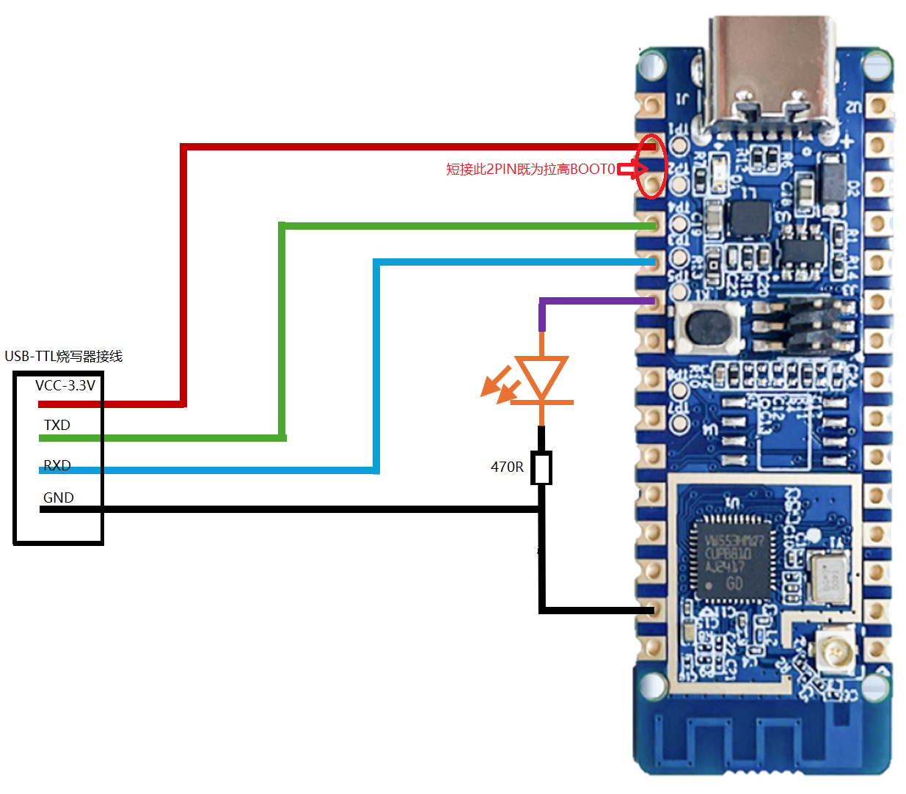
- 串口烧录时BOOT0要接高电平，板子跳线的R4电阻没有焊接，需要焊接0402的1K电阻，也可用焊锡短接。烧录时跳线调整如下图（不想焊接的情况下也可按图1直接拉高BOOT0）
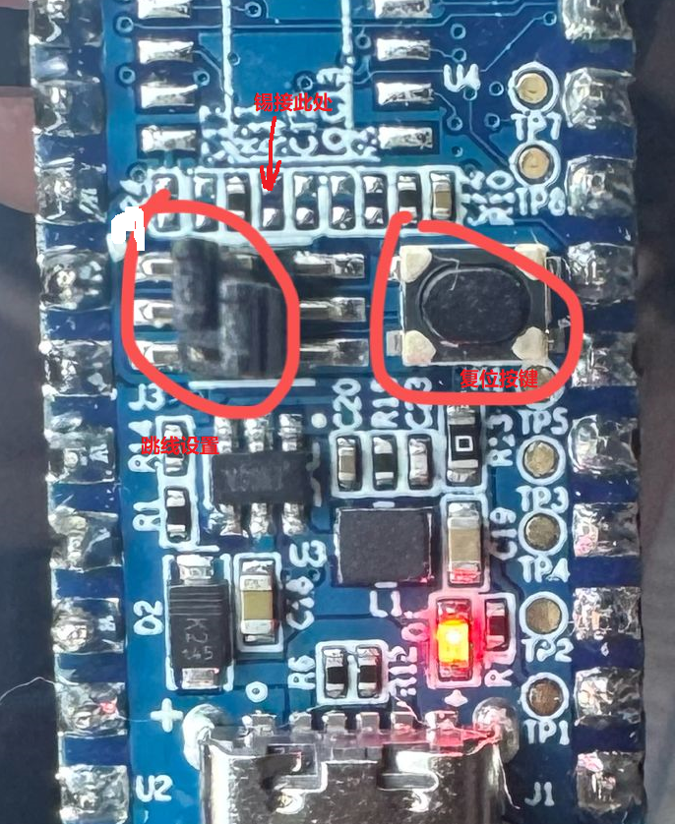
- 下载烧录工具及例程
访问https://www.iceasy.com/cloud/RISC-V下载一下工具包及例程包
GD32AllInOneProgrammer用于烧录，
GD32EmbeddedBuilder编译工具，
GD32VW55x_Demo_Suites为厂家提供的例程，GD32VW55x_RELEASE_V1.0.3包为蓝牙、WIFi例程
在芯来科技的网站（https://nucleisys.com/download.php）下载nuclei_riscv_newlibc_prebuilt_win32_2022.04编译工具链，编译GD32VW55x_RELEASE_V1.0.3项目需要此工具链
- 编译烧录过程体验
- 烧录点灯例程
因为点灯测评已经很多了我就不详述了，点灯过程主要是初步熟悉、验证、开发烧录的整个过程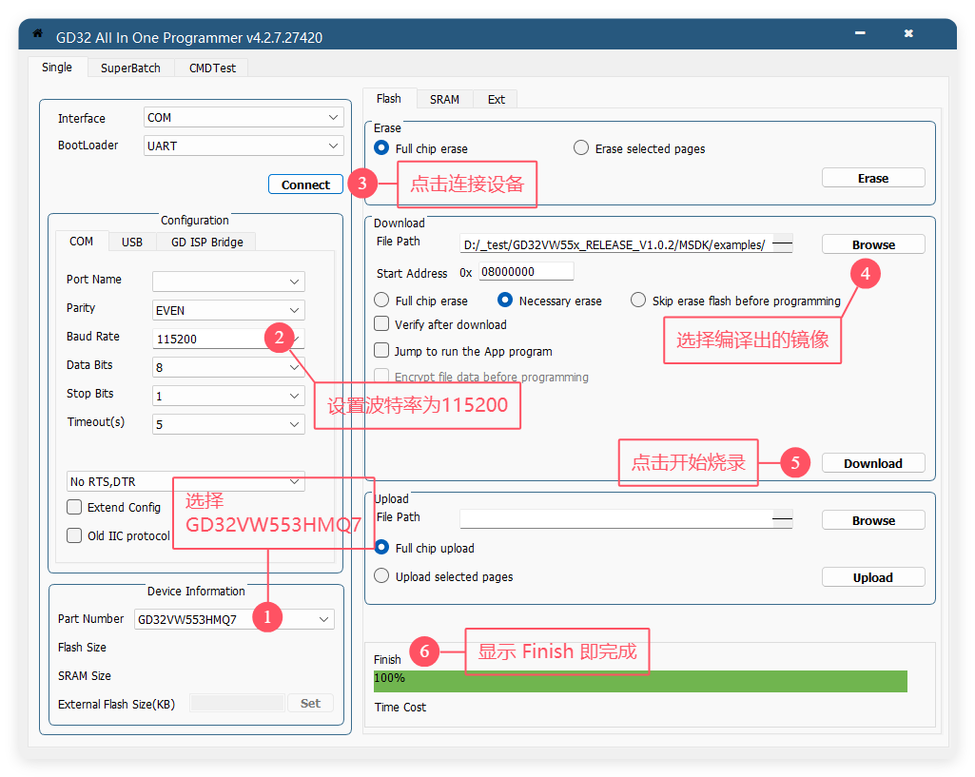

（2）做为一款有着蓝牙、WiFi、4M flash的单片机怎能不体验一下强大无线功能！无线功能的测评我是按照GD32VW55x_RELEASE_V1.0.3包docs目录下的《AN154 GD32VW553 快速开发指南》做的，因为我是跟着手册做的就不累述了，建议新手仔细阅读此文档，编译烧录过程不难，但整个MSDK的功能使用需要慢慢的仔细研究，希望后续能看到更多的网友提供无线、蓝牙功能的测评报告或开发实例。
- 我评测中碰到的一些问题：开发板是使用串口烧录的，一开始我是用的是一款USB-TTL烧写工具，在烧录连接过程中总是时不时出现连接不上的问题，有时报芯片保护，折腾了好久，后来更换了烧录器问题就解决了，所以烧录工具尽量买好点的，避免不必要的折腾！本来计划要进行JLink烧录的测试，但手里只有JLINK-OB v7的版本，好像不支持此版本就放弃了。
- 本次测评较仓促，也是本人首次接触RISC-V的单片机，没有深入体验此款开发板的各项功能，后续再不断深入学习。最后感谢iCEasy商城提供的这次免费使用的机会，希望iCEasy商城越办越好！

B站视频链接：https://www.bilibili.com/video/BV1jrdpYzEtu/
测评参考电路图：
